Дистанционное обучение: уверенный шаг в будущее
Давлетбаева Флорида Ахатовна,
учитель информатики МБОУ СОШ № 1
ЗАТО Межгорье
Республики Башкортостан,
Отличник образования РБ

Каждый учитель имеет свое видение проблем в успешном обучении предмету. И только повседневный труд учителя, поиск новых педагогических технологий, их апробация, переосмысливание, соотнесение со своим опытом и возможностями учащихся может привести к успешности.
В современном информационном обществе целью образования является не передача опыта, а подготовка человека, способного к непрерывному обучению (образование «длиною в жизнь»), я как учитель информатики вижу возможность оказания реальной помощи школьникам.
Тема моего инновационного педагогического опыта - «Дистанционное обучение: уверенный шаг в будущее».
Работу над проектом я начала с опроса учителей и родителей своих школьников (всего было опрошено 100 человек). Результаты показали, что большинство респондентов дало положительный ответ на вопрос «Нужно ли ДО в школе» и видят положительное влияние ДО на образовательный процесс школы.

В нашей школе накоплен большой опыт использования ИТ в учебной и методической работе. Школа является призером республиканского и городского конкурсов "Лучший сайт образовательного учреждения", призером II республиканского форума "Электронная школа", лауреатом конкурса "Веб-лидер-2015" в номинации "За лучшую организацию работы по внедрению ИКТ в образовательный процесс", участником Общероссийского проекта "Школа цифрового века".
Расширение информационного пространства школы немыслимо без практики дистанционного обучения, целями и задачами которого являются:
цели:  - Подготовка личности «информационного общества»;  - Формирование умений и навыков работать с информацией, с компьютером;  - Формирование умений работать самостоятельно;  - Формирование исследовательских умений, умений принимать оптимальные решения;  - Развитие коммуникативных способностей. | задачи:  - Планировать не только собственную педагогическую деятельность, но и научную, учебно-исследовательскую работу;  - Создание условий получения знаний для школьника;  - Обучение, учитывающее индивидуальные данные школьника;  - Координировать, организовывать и направлять учебную и экспериментальную деятельность школьника;  - Организовывать разумное, творческое развитие школьника;  - Обеспечивать системный контроль, анализ и коррекцию, как деятельности школьников, так и своей деятельности;  - Автоматизация системы контроля качества обучения;  - Диагностировать проведенную работу;  - Радикальное изменение существовавшей системы педагогического воздействия на школьника.

Начиная с 2013 года, я апробирую свой проект ДО и уже увидела, из чего складываются основные достоинства дистанционного обучения:
- технологичность - обучение с использованием современных программных и технических средств делает электронное образование более эффективным. Новые технологии позволяют сделать визуальную информацию яркой и динамичной, построить сам процесс образования с учетом активного взаимодействия школьника с обучающей системой.
- доступность и открытость обучения - возможность удалённого обучения. Это делает процесс обучения более доступным для всех категорий обучающихся. Обучение в любое время в любом месте позволяет учащимся выработать индивидуальный график обучения.
- индивидуальность систем дистанционного обучения, обучающийся сам определяет темп обучения, может возвращаться по несколько раз к отдельным темам. Такая система обучения заставляет учащегося заниматься самостоятельно и получать им навыки самообразования.
Для внедрения элементов дистанционного обучения в школе я использую электронную почту, образовательные ресурсы в сети интернет, личный сайт учителя, формы для контроля и обратной связи с обучающимися, облачные технологии.
С помощью e-mail организовываю массовую рассылку учебных материалов, устанавливаю обратную связь с учащимися (по e-mail они могут присылать домашние задания, вопросы учителю). При использовании электронной переписки обращаю внимание на соблюдение учащимися правил этикета электронной переписки. Это поможет с раннего возраста привить культуру общения в Сети.
Существует возможность централизованного контроля подготовки обучающихся к ОГЭ или ЕГЭ. Для этого регистрировалась на специализированном сайте решуегэ.ру (сдамгиа.ру), создала группу учащихся и организовала тестирование по индивидуальным вариантам. При этом работы автоматически проверяются, а результаты заносятся в журнал. Есть возможность отследить статистику по написанным работам.
На сегодняшний день все большую популярность получает модель «Один ученик – один компьютер». Эта модель предполагает использование компьютерных технологий и социальных сервисов: Skype, Dnevnik.ru. Используя Skype, я провожу индивидуальные консультации, уроки с учениками, не имеющие возможность посещать школу из-за болезни. Dnevnik.ru дает возможность получить домашнее задание, выполнить его, а также отправить файл учителю с домашним заданием.
Оформив годовую подписку на образовательном интернет-ресурсе ЯКласс провожу тестирование знаний учащихся, задаю домашние задания в электронном виде. Для ученика это — база электронных рабочих тетрадей и бесконечный тренажёр по школьной программе. Динамичные рейтинги лидеров класса добавляют обучению элементы игры, которые стимулируют и школьников, и их родителей. В основе ресурса лежит технология генерации огромного числа вариантов для каждого задания Genexis — тем самым, проблема списывания решена раз и навсегда.
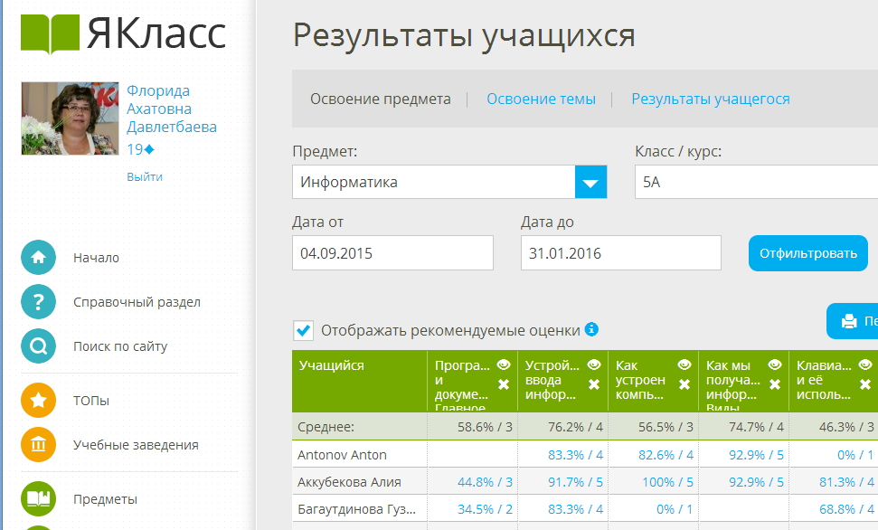
Невозможно представить дистанционное обучение без использования личного сайта учителя. На моем персональном сайте (www.inflorid.ucoz.ru) размещаются необходимые учебные и информационные материалы, задания, тесты, лабораторные, практические работы; даются ссылки на дополнительный материал на других сайтах в Интернете. Дополнительным преимуществом является возможность сократить время поиска учащимися необходимых для изучения темы ресурсов и, следовательно, оптимизировать время урока.
Имея такой контент и используя элементы дистанционного обучения, учитель может:
- Порекомендовать ученику, пропустившему несколько тем или нерадивому ученику изучить материалы урока, выполнить практические работы и домашнее задание и выслать отчёт в режиме почтовых сообщений.
- Эти материалы можно дать для опережающего изучения темы, чтобы затем на уроке можно было монолог учителя заменить на осмысленную (со стороны учеников) беседу-обсуждение данной темы.
Сегодня я осваиваю систему дистанционного обучения Moodle, которая совершенно замечательно подходит для дистанционных курсов в школьной образовательной практике. Серьезное преимущество - это бесплатное свободно распространяемое программное обеспечение (лицензия GPL). Ориентировано оно на модульное представление материала, что существенно облегчает выстраивание индивидуального маршрута (обязательные для изучения блоки и вариативные). Плюс ко всему этому прозрачная система отчетности о деятельности всех участников образовательного процесса. Все оценки собираются в единый журнал, который содержит удобные механизмы подведения итогов, создания отчетов.
Обобщая свой небольшой опыт, прихожу к таким выводам:
1. Для образования в любой форме нужен мотив. Дистанционное образование поначалу может привлекать некоторой новизной. Но оказывается, что дальше требуются такие нешуточные качества как ответственность, умение планировать время, самостоятельность при выполнении работ и т.д. – все, что требуется от взрослого человека.
2. Родители или другие значимые для ребенка взрослые обязательно должны участвовать в процессе обучения. Причем участие этих взрослых не требует технических, профессиональных знаний, умений. Они должны проявлять глубокую заинтересованность деятельностью ребенка, говорить с ним о его занятиях, побуждать его не пропускать учебное время, не опускать руки перед трудностями, радоваться его успехам.
Дистанционное обучение характеризуется тем, что учащийся, будь то одаренный ребенок, загруженный посещениями нескольких различных кружков или ребенок с ограниченными возможностями здоровья, отдален от педагога в пространстве и во времени, в то же время они имеют возможность в любой момент поддерживать диалог с помощью средств телекоммуникации. Введение в школьный учебный процесс элементов технологии дистанционного обучения позволит решить основную задачу, стоящую перед учителем – научить учиться.

Использованные материалы и Интернет-ресурсы
  - http://ru.wikipedia.org
  - http://www.obrazovanie-ufa.ru/themes/Distantsionnoe_obuchenie.htm

